Family Math Studio Lección 2.3 · Sesión 2 · 6.DS.4

Mediana de un conjunto par de datos
Hallar la mediana cuando un conjunto de datos tiene una cantidad par de valores.
Nombre Fecha

La chispa de hoy
Un letrero del sendero quiere un número para un paseo en bicicleta típico. Seis paseos duraron 52, 67, 58, 62, 55 y 70 minutos. ¿Qué número debe mostrar el letrero? Primero adivina: ¿será uno de los seis tiempos o no?
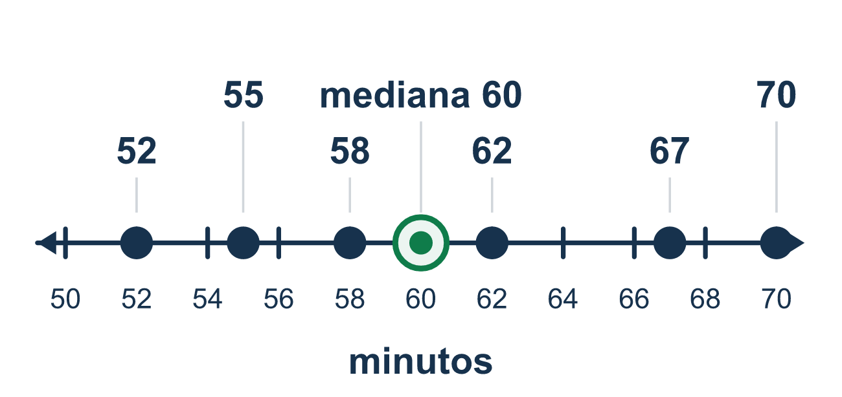
Nuestro modelo de clase: a la mitad entre los dos números del medio

Inténtalo
Resuélvelo en papel. Escribe una respuesta en cada línea.
- ¿Cuál es la mediana de 4 y 8?
A. 4 B. 6 C. 12 D. 8
Mi respuesta
- ¿Cuál es la mediana de 1, 3, 7, 13?
A. 3 B. 7 C. 5 D. 6
Mi respuesta
- ¿Cuál es la mediana de 9, 3, 7, 5?
A. 5 B. 8 C. 12 D. 6
Mi respuesta
- ¿Puede la mediana de una cantidad par de valores ser un número que no está en los datos?
A. Sí, puede quedar a mitad de camino entre dos valores B. No, la mediana siempre es uno de los valores C. No, la mediana siempre es un número entero D. Solo si todos los valores son iguales
Mi respuesta
- ¿Cuál es la mediana de 10, 12, 16, 18, 20, 30?
A. 34 B. 17 C. 16 D. 18
Mi respuesta
- Seis perros pesan 40, 52, 38, 44, 60, 46 libras. ¿Cuál es el peso mediano?
A. 44 lb B. 46 lb C. 45 lb D. 90 lb
Mi respuesta

Conversen
¿Por qué hay dos números del medio y cómo hallaron el número a mitad de camino entre ellos?

Misión en casa
Escriban 52, 55, 58, 62, 67 y 70 en seis papelitos y revuélvanlos. Pidan a su estudiante que los ponga en orden y toque los dos del medio. Luego pregunten: ¿qué número está a la mitad entre ellos? ¿Hay un papelito con ese número?

Si se atoran, pregunten
- ¿La lista ya está en orden de menor a mayor?
- ¿Cuántos valores hay — impar o par?
- ¿Cuáles dos números comparten el centro, y qué hay a la mitad entre ellos?

Hazlo en pantalla

Escanea o escribe el enlace. La misma lección, con pistas. eduwonderlab.com/lessons/2-3-part2/homework.html
¿Cómo te sentiste? (opcional) ☐ Difícil ☐ Voy mejorando ☐ Lo entendí

Family Math Studio · Para adultos Lección 2.3 · Sesión 2 · 6.DS.4

Respuestas y notas para conversar
Mediana de un conjunto par de datos

Lo que aprende tu estudiante
Esta noche hallamos la mediana cuando el conjunto de datos tiene un número PAR de valores — así que no hay un solo número en el centro.

Respuestas
Pidan a su estudiante que explique antes de mirar.
- B. 6. A mitad de camino entre 4 y 8 está (4 + 8) ÷ 2 = 6.
- C. 5. Los números del medio son 3 y 7: (3 + 7) ÷ 2 = 5.
- D. 6. En orden: 3, 5, 7, 9. Los valores del medio son 5 y 7, así que la mediana es (5 + 7) ÷ 2 = 6.
- A. Sí, puede quedar a mitad de camino entre dos valores. Sí, puede quedar a mitad de camino entre dos valores, como la mediana de 2 y 5, que es 3.5.
- B. 17. Los valores del medio son 16 y 18: (16 + 18) ÷ 2 = 17.
- C. 45 lb. En orden: 38, 40, 44, 46, 52, 60. La mediana es (44 + 46) ÷ 2 = 45 lb.

Conversen
¿Por qué hay dos números del medio y cómo hallaron el número a mitad de camino entre ellos?

Cuando se atoren, pregunten
- ¿La lista ya está en orden de menor a mayor?
- ¿Cuántos valores hay — impar o par?
- ¿Cuáles dos números comparten el centro, y qué hay a la mitad entre ellos?

Eviten decir
- Solo toma el número en el centro de la lista tal como se escribió.
- La mediana debe ser uno de los números de los datos.
- Con un conteo par, escoge cualquiera de los dos del medio, casi no importa.

Misión en casa
Escriban 52, 55, 58, 62, 67 y 70 en seis papelitos y revuélvanlos. Pidan a su estudiante que los ponga en orden y toque los dos del medio. Luego pregunten: ¿qué número está a la mitad entre ellos? ¿Hay un papelito con ese número?

